МИНИСТЕРСТВО ОБРАЗОВАНИЯ КИРОВСКОЙ ОБЛАСТИ
Кировское областное государственное профессиональное
образовательное бюджетное учреждение
«Слободской колледж педагогики и социальных отношений»

КУРСОВОЙ ПРОЕКТ
РАЗРАБОТКА ПРОГРАММНОГО модуля для учета данныхо студентах колледжа

Выполнил:
Мищенко Виктор Сергеевич

студент специальности 09.02.07 Информационные системы
и программирование

группа 23П-2
Форма обучения: очная
____________________________
^{(подпись студента)}
Руководитель
Николай Сергеевич Пентин
____________________________
^{(подпись руководителя)}
Дипломный проект защищен
«_____»____________2025 г.
Оценка __________________
Секретарь ГЭК____________

Слободской
2026

Нормоконтроль:

Дата: ________________

____________________ _________________________
Подпись Расшифровка подписи

ОГЛАВЛЕНИЕ
 | Стр.
ВВЕДЕНИЕ………………………………………………………………….. | 3
ГЛАВА 1. АНАЛИТИЧЕСКАЯ ЧАСТЬ…………………………………… | 6
- . Анализ предметной области…………………………………...... | 6
1.2. Техническое задание…………………………………………...... | 14
ВЫВОДЫ ПО ГЛАВЕ 1……………………………………………………. | 18
ГЛАВА 2. КОНСТРУКТОРСКАЯ ЧАСТЬ………………………………... | 20
2.1. Архитектура программы………………………………………… | 20
2.2. Описание алгоритмов и функционирования программы……... | 22
ВЫВОДЫ ПО ГЛАВЕ 2……………………………………………………. | 27
ГЛАВА 3. ЭКСПЕРИМЕНТАЛЬНО-ПРИКЛАДНАЯ ЧАСТЬ………….. | 28
3.1. Тестирование и опытная эксплуатация программы…………... | 28
3.2. Руководство пользователя………………………………………. | 33
ВЫВОДЫ ПО ГЛАВЕ 3……………………………………………………. | 43
ЗАКЛЮЧЕНИЕ……………………………………………………………... | 44
СПИСОК ЛИТЕРАТУРЫ…………………………………………………... | 46
ПРИЛОЖЕНИЯ……………………………………………………………... | 48

ВВЕДЕНИЕ

Современная система образования, в частности среднего профессионального образования, требует эффективных и надежных инструментов для управления учебно-административными процессами. Одной из ключевых задач является организация систематизированного учета данных о студентах, что делает разработку специализированного программного обеспечения актуальной и востребованной. С ростом численности контингента обучающихся и увеличением объема информации, связанной с их учебной деятельностью, личными данными и успеваемостью, становится очевидной необходимость в автоматизации процессов сбора, хранения, обработки и анализа этих данных. Специализированный программный модуль учета играет центральную роль в обеспечении качества образовательного процесса, позволяя администрации и преподавателям оперативно получать доступ к актуальной информации и принимать обоснованные управленческие и педагогические решения.
Актуальность разработки программного модуля для учета данных о студентах колледжа обуславливается рядом факторов. Во-первых, традиционные методы учета, основанные на бумажных журналах и разрозненных электронных таблицах, зачастую приводят к дублированию информации, ошибкам ввода, потере данных и значительным временным затратам на поиск и консолидацию сведений. Во-вторых, внедрение цифровых решений в управление образовательным учреждением позволяет повысить прозрачность процессов, улучшить взаимодействие между структурными подразделениями (учебная часть, деканаты, отдел кадров, бухгалтерия), оптимизировать формирование отчетности и повысить общую эффективность работы административного аппарата. В условиях цифровизации образования создание централизованной, надежной и удобной системы учета становится необходимым шагом для модернизации управления колледжем.
Учебные заведения сталкиваются с проблемами, такими как фрагментация данных между различными системами, отсутствие единых стандартов ввода информации, сложности в оперативном формировании отчетов для контролирующих органов и анализе успеваемости. Эти факторы могут негативно сказаться на качестве планирования учебного процесса, работе с успеваемостью и персонализированном подходе к обучающимся. Таким образом, разработка программного модуля является важной практической задачей, способной оптимизировать документооборот, повысить достоверность и доступность информации, а также улучшить коммуникацию между всеми участниками образовательного процесса.
Несмотря на наличие на рынке некоторых автоматизированных информационных систем для учебных заведений (например, «1С:Колледж», «Электронный колледж»), спрос на гибкие, современные и удобные в использовании решения остается высоким. Существующие системы могут быть избыточными, сложными в настройке или не в полной мере учитывать специфику конкретного учреждения. Кроме того, постоянное обновление нормативной базы и требований к отчетности создает необходимость в адаптивных решениях, которые можно оперативно модифицировать. Особую актуальность приобретает разработка специализированных модулей, которые могли бы интегрироваться в существующую ИТ-инфраструктуру колледжа и решать четко определенный круг задач по учету студенческих данных.
Таким образом, создание программного модуля для учета данных о студентах представляет собой значимый элемент цифровой трансформации управления образовательным учреждением. Подобное решение не только устраняет недостатки ручных и полуавтоматических методов работы, но и создает основу для внедрения более сложных аналитических инструментов и сервисов, что в конечном итоге способствует повышению качества образования и эффективности административной работы.
Объектом исследования является процесс учета персональных, академических и административных данных о студентах в колледже.
Предмет исследования – процесс разработки программного модуля для автоматизированного учета данных о студентах колледжа.
Цель данного дипломного проекта заключается в разработке программного модуля для учета данных о студентах колледжа. Это позволит автоматизировать и оптимизировать процессы управления студенческим контингентом, повысить оперативность работы с информацией, снизить количество ошибок и улучшить качество формирования отчетности.
Задачи исследования:
Провести анализ процесса учета данных о студентах в учебных заведениях СПО.
Разработать техническое задание на создание программного модуля.
Описать архитектуру модуля и его основные компоненты.
Разработать алгоритмы и описать функционирование модуля.
Провести тестирование и опытную эксплуатацию программного обеспечения.
Подготовить руководство пользователя для сотрудников администрации и учебной части.
Практическая значимость работы заключается в создании программного решения, которое может быть внедрено в учебный процесс колледжа для автоматизации рутинных операций по учету студентов, что повысит эффективность работы персонала и достоверность хранимой информации.
Методы исследования включают анализ источников литературы и предметной области, методы проектирования программного обеспечения (моделирование, проектирование архитектуры, алгоритмизация), что позволит обеспечить комплексный и системный подход к разработке программного продукта.

ГЛАВА 1. АНАЛИТИЧЕСКАЯ ЧАСТЬ

  - Анализ предметной области

Перед разработкой программного модуля нами был проведен анализ процесса учета данных о студентах в учреждениях среднего профессионального образования (СПО) и основных понятий, связанных с ним из области «Образование».

Образовательная деятельность – деятельность по реализации образовательных программ [1].

Образовательная организация – некоммерческая организация, осуществляющая на основании лицензии образовательную деятельность в качестве основного вида деятельности в соответствии с целями, ради достижения которых такая организация создана [1]. В контексте данной работы рассматривается профессиональная образовательная организация (колледж).

Образовательная программа – комплекс основных характеристик образования (объем, содержание, планируемые результаты), организационно-педагогических условий и в случаях, предусмотренных Федеральным законом, форм аттестации, который представлен в виде учебного плана, календарного учебного графика, рабочих программ учебных предметов, курсов, дисциплин (модулей), иных компонентов, а также оценочных и методических материалов [1].

Студент (обучающийся) – физическое лицо, осваивающее образовательную программу [1].

Педагогический работник – физическое лицо, которое состоит в трудовых, служебных отношениях с организацией, осуществляющей образовательную деятельность, и выполняет обязанности по обучению, воспитанию обучающихся и (или) организации образовательной деятельности [1].

Учетный документ (личное дело студента) – совокупность документов, содержащих персональные данные, сведения об обучении, успеваемости, аттестациях и иные данные, формируемые в отношении конкретного обучающегося [2].

Электронная карта студента (ЭКС) – электронный аналог личного дела, представляющий собой структурированный набор данных о студенте, хранящийся в информационной системе.

В ходе исследования предметной области была разработана диаграмма вариантов использования (Рисунок 1.1), отображающая взаимосвязь между действующими лицами (пользователями системы) и реализуемыми ими функциональными возможностями. Основными акторами системы являются: Администратор (полный контроль, управление справочниками), Методист/Сотрудник учебной части (ведение данных студентов, групп, успеваемости), Преподаватель (просмотр данных студентов, внесение оценок), и Студент (просмотр собственных данных и успеваемости в режиме "только для чтения").
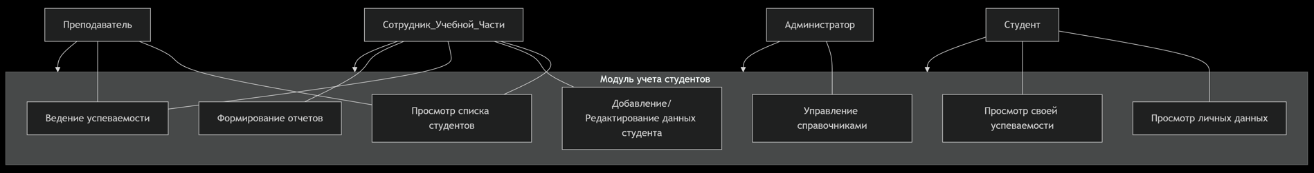
Рисунок 1.1 – Диаграмма вариантов использования системы учета данных о студентах

Для анализа предметной области по данной теме были изучены ключевые нормативные документы, регламентирующие организацию работы в сфере СПО, включая Федеральный закон от 29.12.2012 № 273-ФЗ «Об образовании в Российской Федерации»[1]. Изучение этого документа позволило сформировать четкое представление о правах и обязанностях обучающихся и образовательных организаций, а также общих требованиях к документационному обеспечению учебного процесса. Кроме того, был проанализирован Приказ Минобрнауки России от 14.06.2013 № 464 «Об утверждении Порядка организации и осуществления образовательной деятельности по образовательным программам среднего профессионального образования»[2], который детализирует правила формирования контингента, ведения документации и учета успеваемости.

В рамках анализа также рассмотрены типовые формы документов, такие как зачетная книжка и академическая справка, что позволило понять структуру и состав данных, подлежащих учету.

Для систематизации требований к данным был изучен подход к формализации информации. В контексте учета студентов можно выделить следующие атрибуты для каждого поля данных:

Параметр (поле учетной записи) – наименование поля для внесения сведений о студенте (например, «Фамилия», «Группа», «Оценка по дисциплине»).

Источник ввода – способ ввода информации: ручной, автоматический (импорт из файла) или автоматизированный (с использованием справочников, выпадающих списков).

Формат ввода – тип вводимых данных: текстовый, числовой, дата, логический (да/нет).

Правило ввода – системные требования или ограничения для ввода данных (например, маска для телефона, формат даты, валидация на уникальность).

Обязательность ввода – указание, является ли поле обязательным для заполнения.

Комментарий – дополнительная информация по заполнению или логике работы поля.

На основе этого подхода была определена базовая структура электронной карты студента, включающая следующие основные разделы:

Раздел «Персональные данные» включает обязательный набор полей:

Уникальный идентификатор (ID, генерируемый системой или номер зачетной книжки);

Фамилия;

Имя;

Отчество;

Дата рождения;

Документ, удостоверяющий личность (тип, серия, номер);

Контактная информация (телефон, email);

Адрес регистрации/проживания.

Раздел «Академические данные» включает:

Привязка к объекту «Группа» (с атрибутами: название, специальность, курс, форма обучения);

Год поступления;

Основа обучения (бюджет/внебюджет);

Статус (обучается, академический отпуск, отчислен).

Раздел «Успеваемость» (реализуется через связь сущностей):

Дисциплина (из справочника);

Вид контроля (экзамен, зачет и т.д.);

Оценка/результат;

Дата аттестации;

ФИО преподавателя (может быть связано со справочником сотрудников).

Для наглядности на рисунке 1.2 представлен концептуальный макет интерфейса модуля, разработанный с учетом принципов WPF (Windows Presentation Foundation), демонстрирующий основное окно со списком студентов, панелью навигации и областями для редактирования данных.

На основе анализа предметной области нами была построена ER-диаграмма (Entity-Relationship) (Рисунок 1.3), отражающая ключевые сущности и их связи. В диаграмму вошли сущности: Student (Студент), StudentGroup (Учебная группа), Specialty (Специальность), Discipline (Дисциплина), AcademicPerformance (Успеваемость), Employee (Сотрудник).
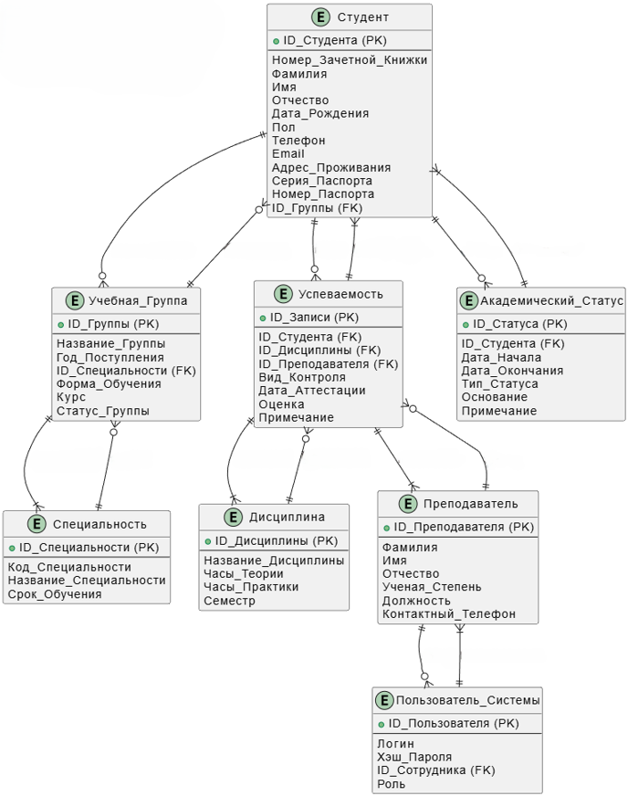
Рисунок 1.3 – ER-диаграмма предметной области "Учет студентов колледжа"

Диаграмма наглядно показывает, например, что один студент принадлежит к одной группе, а одна группа имеет множество студентов; успеваемость связывает студента, дисциплину и преподавателя.

Анализ технологического стека для реализации. Учитывая задачу создания десктопного приложения для Windows с современным интерфейсом и необходимостью работы с локальной или сетевой базой данных, был выбран следующий стек технологий на платформе .NET Framework / .NET Core в среде Microsoft Visual Studio:

WPF (Windows Presentation Foundation) в качестве основной технологии для построения пользовательского интерфейса. Выбор обоснован мощной системой привязки данных (Data Binding), поддержкой шаблонов (Styles, Templates), возможностью создания адаптивных и визуально привлекательных интерфейсов с использованием XAML, а также наличием встроенных механизмов для реализации паттерна MVVM (Model-View-ViewModel).

Язык программирования C# – основной язык разработки на платформе .NET, обеспечивающий типобезопасность, высокую производительность и богатую стандартную библиотеку.

Entity Framework Core в качестве ORM (Object-Relational Mapping) фреймворка для работы с базой данных. Позволяет работать с данными как с объектами C#, автоматизирует создание и миграцию схемы БД, упрощает написание запросов (LINQ).

Локальная база данных SQLite или SQL Server Express в качестве системы управления базами данных (СУБД). SQLite является легковесным, встраиваемым решением, не требующим отдельной установки сервера, что идеально подходит для десктопных приложений с умеренной нагрузкой. SQL Server Express предлагает больше функциональности и подходит для сетевого доступа.

Паттерн проектирования MVVM (Model-View-ViewModel). Его использование в связке с WPF позволяет четко разделить логику интерфейса (View), бизнес-логику и состояние представления (ViewModel) и модель данных (Model). Это повышает тестируемость кода, упрощает его поддержку и позволяет дизайнерам и разработчикам работать более независимо.

В рамках исследования предметной области был проведен детальный анализ основных терминов, нормативно-правовой базы и типовых процессов учета в колледже. На основе анализа Федерального закона № 273-ФЗ[1] и отраслевых приказов были систематизированы общие требования к составу и оформлению данных о студентах. Разработанные диаграммы (вариантов использования и ER-диаграмма) позволили визуализировать взаимодействие пользователей с системой и логическую структуру данных. Анализ технологического стека подтвердил целесообразность использования связки Visual Studio, WPF, C# и Entity Framework для создания эффективного, поддерживаемого и удобного в использовании десктопного приложения, отвечающего поставленным задачам по учету данных о студентах колледжа.

  - Техническое задание

Техническое задание разрабатывалось в феврале 2025 года на основании требований ГОСТ 19.201-78 [3] и заявки на выполнение курсового проекта по теме «Разработка программного модуля для учета данных о студентах колледжа», утвержденной кафедрой информационных технологий.
1. Наименование и цель разработки
Наименование программного продукта – «StudentRecordManager». Целью разработки является создание специализированного программного модуля для автоматизации процессов учета, хранения, обработки и анализа данных о студентах в колледжах и иных учреждениях среднего профессионального образования (СПО).
2. Назначение системы
Система предназначена для использования сотрудниками учебной части, деканатами и преподавательским составом колледжа. Модуль призван заменить или дополнить ручные методы учета (бумажные журналы, электронные таблицы), повысив тем самым эффективность управления контингентом обучающихся, достоверность данных и оперативность формирования отчетности.
3. Основание для разработки
Разработка ведется в соответствии с перечнем тем курсовых проектов на 2025/2026 учебный год и на основании технического задания, сформулированного заказчиком (условно – Администрация колледжа).
4. Функциональные требования
Программный модуль должен обеспечивать выполнение следующих функций:
Ведение централизованной базы данных студентов (добавление, редактирование, архивирование).
Учет учебных групп и специальностей (создание, изменение состава, привязка к учебным планам).
Учет и анализ успеваемости студентов по дисциплинам (внесение оценок, расчет среднего балла).
Учет посещаемости занятий.
Автоматическое формирование академических рейтингов студентов на основе успеваемости и посещаемости.
Мониторинг и анализ академической задолженности.
Формирование стандартных отчетов для администрации (списки студентов по группам, ведомости успеваемости, статистические сводки).
Ведение полной истории обучения студента (переводы между группами, академические отпуска, отчисления).
Экспорт отчетов и выбранных данных в распространенные форматы (PDF, Excel).
5. Требования к данным
Система должна обеспечивать надежное хранение и целостность следующих категорий данных:
Персональные данные студентов: ФИО, дата рождения, контакты, паспортные данные.
Академические данные студентов: номер зачетной книжки, группа, специальность, форма и основа обучения, статус.
Справочные данные: перечень учебных групп, специальностей, дисциплин учебного плана, преподавателей.
Операционные данные: оценки по дисциплинам (с указанием вида контроля, даты и преподавателя), записи о посещаемости.
6. Требования к надежности
Устойчивое функционирование должно обеспечиваться при соблюдении заказчиком базовых организационно-технических мероприятий: бесперебойное электропитание, использование лицензионного системного ПО, регулярная антивирусная защита.
Время восстановления после сбоя, не связанного с аппаратной неисправностью или крахом ОС (например, сбой питания), не должно превышать 5 минут при условии корректной настройки и эксплуатации.
Для минимизации рисков, вызванных некорректными действиями пользователя, работа с модулем должна осуществляться под учетной записью без административных привилегий операционной системы.
7. Условия эксплуатации
Климатические условия эксплуатации должны соответствовать требованиям, предъявляемым к стандартным персональным компьютерам и серверному оборудованию.
8. Требования к составу и параметрам технических средств
Минимальный состав технических средств включает:
Рабочие станции (ПК) пользователей под управлением ОС Windows 10/11.
Сервер базы данных в локальной сети организации (может быть совмещен с рабочей станцией для малых инсталляций).
9. Требования к программному обеспечению
Среда разработки и язык: Исходный код должен быть реализован на языке C# в интегрированной среде разработки Microsoft Visual Studio 2026.
Технология интерфейса: Пользовательский интерфейс должен быть реализован с использованием технологии WPF (Windows Presentation Foundation).
Архитектурный паттерн: При построении приложения должен использоваться паттерн MVVM (Model-View-ViewModel).
Система управления базами данных (СУБД): В качестве СУБД должна использоваться SQLite (для автономных или пилотных внедрений) или Microsoft SQL Server Express / PostgreSQL (для сетевого режима работы). Доступ к данным должен регулироваться системой ролей, реализованной на уровне приложения и СУБД.
ORM-фреймворк: Для доступа к данным должен применяться Entity Framework Core.
Операционная система: Локализованная версия Microsoft Windows 10/11.
10. Требования к интерфейсу
Пользовательский интерфейс должен быть интуитивно понятным, обеспечивающим быстрый доступ к основным данным и функциям (поиск студента, просмотр карточки, внесение оценок). Интерфейс реализуется в виде десктопного приложения с окнами, формами, меню и элементами управления, типичными для ОС Windows.
11. Требования к документации
Предварительный состав программной документации включает:
Техническое задание.
Руководство пользователя.
12. Порядок контроля и приемки
Программный продукт считается принятым после успешного прохождения всех этапов тестирования (модульного, интеграционного, приемочного) и утверждения результатов заказчиком (руководителем проекта). Поставка осуществляется в виде исполняемого файла, пакета установки или архива с исходным кодом и файлами базы данных.

ВЫВОДЫ ПО ГЛАВЕ 1

В результате проведения аналитической части исследования была выполнена системная работа по изучению и формализации предметной области «Учет данных о студентах колледжа».

Проведенный анализ позволил выявить актуальные проблемы организации учебного процесса в учреждениях СПО, связанные с использованием неэффективных ручных методов учета (бумажные журналы, разрозненные электронные таблицы), что приводит к дублированию информации, ошибкам и значительным временным затратам на обработку данных.

На основе изучения нормативно-правовой базы (Федеральный закон № 273-ФЗ, профильные приказы Минобрнауки) и типового документооборота были определены и структурированы ключевые понятия, а также сформулированы требования к составу и формату данных, подлежащих учету. Были выделены три основных информационных блока: персональные, академические данные студентов и данные об успеваемости.

Для визуализации взаимодействия пользователей с будущей системой была разработана диаграмма вариантов использования, которая зафиксировала четыре основные роли пользователей (Администратор, Сотрудник учебной части, Преподаватель, Студент) и распределила между ними функциональные возможности, обеспечивая тем самым основу для системы разграничения прав доступа.

Для проектирования структуры хранения данных была построена ER-диаграмма, отразившая ключевые сущности предметной области (Студент, Группа, Специальность, Дисциплина, Успеваемость) и взаимосвязи между ними. Эта модель послужила фундаментом для последующего проектирования базы данных.

Итогом аналитического этапа стало разработка детализированного технического задания, которое определяет цель, назначение, полный перечень функциональных требований, а также требования к надежности, интерфейсу и данным системы. В ТЗ обоснован выбор технологического стека для реализации: язык программирования C#, платформа .NET, фреймворк WPF для построения пользовательского интерфейса с применением архитектурного паттерна MVVM, Entity Framework Core в качестве ORM-фреймворка и SQLite в качестве основной СУБД. Данный стек обеспечивает создание современного, производительного и удобного в сопровождении десктопного приложения под ОС Windows.

Таким образом, в первой главе были успешно решены все поставленные задачи: проведен анализ предметной области, разработаны основные модели системы и сформировано техническое задание. Полученные результаты создают полную и непротиворечивую основу для перехода к следующему этапу работы — проектированию и непосредственной разработке программного модуля.

ГЛАВА 2. КОНСТРУКТОРСКАЯ ЧАСТЬ

  - Архитектура программы

В состав разработанного нами программного обеспечения входят следующие файлы:
- основное приложение «EMKard.exe»;
- базаданных «MedCardDB.mdb».
Файлы, необходимые для процесса установки программы, размещены на CD-диске с материалами проекта (Приложение 1):
- установочный файл «EMKardSetup.exe»;
- скрипт инициализации базы данных «MedCardScript.sql» для СУБДMicrosoftSQLServer 2022Express.
Программное обеспечение для ведения электронных медицинских карт реализовано с использованием следующих ключевых технологий:
      - Серверная часть:
- СУБД Microsoft SQL ServerServer 2022 Express.
      - Клиентская часть:
- Windows Presentation Foundation для UI;
- .NET Framework 4.8;
- ADO.NET Entity Framework (Database-First подход).
На основании описания предметной области и технического задания нами была создана база данных в системе управления базами данных (СУБД) SQL ServerServer 2022Express. На схеме базы данных (Рисунок 2.1, Рисунок 2.2) представлены основные таблицы и связи между ними, которые были получены по алгоритму преобразования основных сущностей в реляционные таблицы с учетом приведения их к третьей нормальной форме. Схема отображает список полей и их типов данных, подобранных согласно данным предметной области.
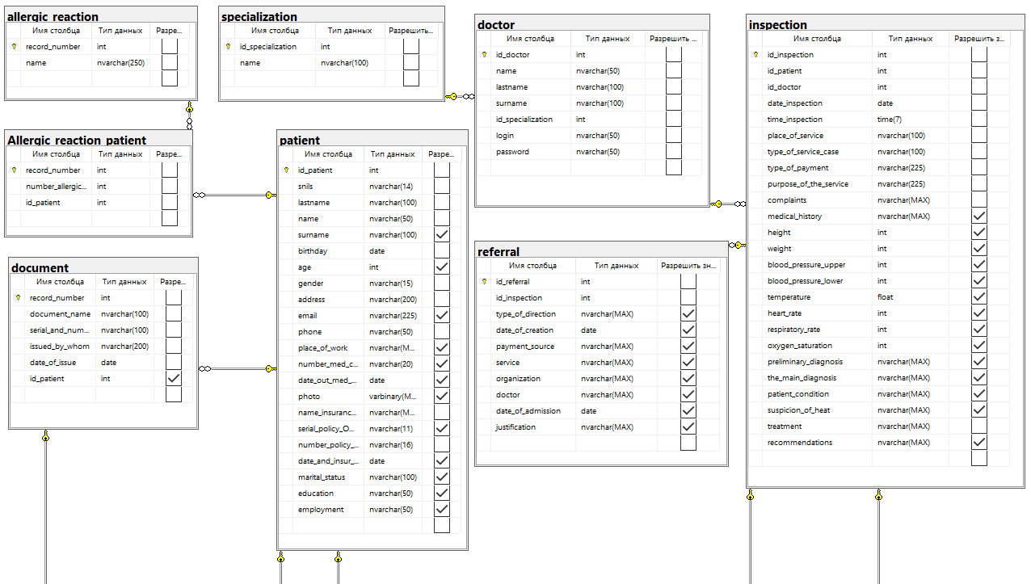
Рисунок 2.1 – Схема базы данных

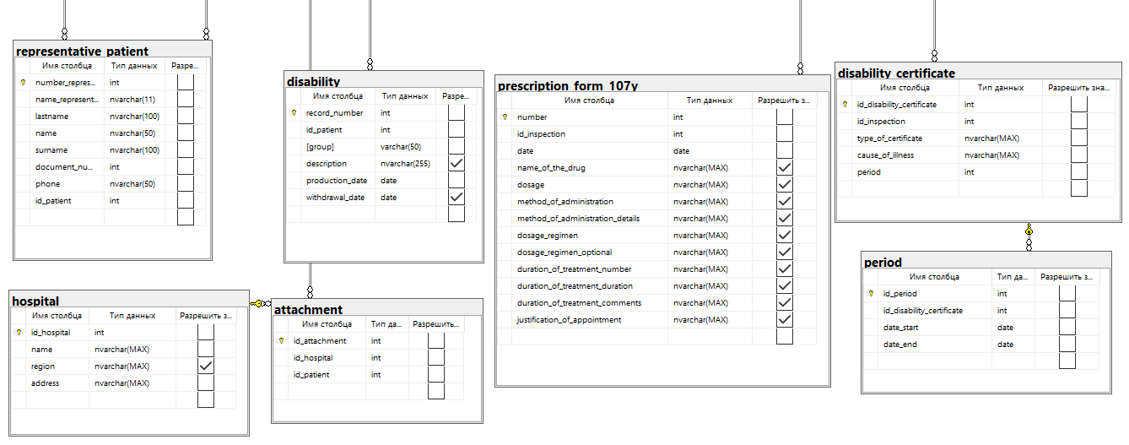
Рисунок 2.2 – Продолжение схемы базы данных

База данных спроектирована в соответствии с проведенным анализом предметной области и включает следующие основные таблицы:
- Hospital– содержит информацию о медицинских учреждениях;
- Patient– хранит персональные данные пациентов;
- Doctor – содержит сведения о медицинских работниках;
- Inspection– фиксирует данные о медицинских осмотрах;
- Prescription– хранит назначения врачей;
- Specialization – справочник медицинских специализаций;
- Referral– информация о направлениях на обследование.
Опишем технологию организацию доступа к данным из программы.
Для работы с базой данных используется технология ADO.NET.
В приложении используются следующие библиотеки и зависимости:
      - MaterialDesignThemes (5.2.1) –стилизацияинтерфейсапо Material Design;
      - MaterialDesignColors (5.2.1) – цветоваяпалитра Material Design;
      - Microsoft.Xaml.Behaviors (1.1.39) – интерактивные поведения UI-элементов;
      - MvvmLightLibs (5.4.1.1) – реализация паттерна MVVM;
      - EntityFramework (6.2.0) – ORM для работы с базой данных;
      - iTextSharp (5.5.13.4) – генерацияPDF-документов;
      - Microsoft.Office.Interop.Word (15.0.4797) – экспорт в форматы MS Word.
В программе реализовано 9 окон и 6 страниц. Структура проекта (Рисунок 2.3):
            - Окно авторизации
LoginWindow.xaml – вход в систему (врачи/сотрудник регистрации).
            - Основные окна врача
- MainWindowDoctor.xaml – главное окно врача (доступ к пациентам, осмотрам, назначениям);
- MedicalCaseWindow.xaml – создание медицинского случая (исходный код этого окна приведен в Приложении 2);
- SickLeaveFormPage.xaml– страница для формирования больничного листа.
            - Основные окна сотрудника регистратуры
- PatientsListWindow.xaml – главная страница сотрудника регистратуры;
- PatientPage.xaml – детализация пациента (список пациентов с фильтрами);
- PatientDetailsPage.xaml – расширенные данные пациента (контактная информация, адрес, страховой полис и т.д.).
            - Генерация документов
- DirectionFormPage.xaml – форма направления на обследование;
- PrintTemplate.xaml – шаблон для печати документов.
Также в приложении реализованы классы для работы с данными из базы данных (на рисунке 2.4 показан класс MedicalCase, который предназначен для работы с данными осмотра).
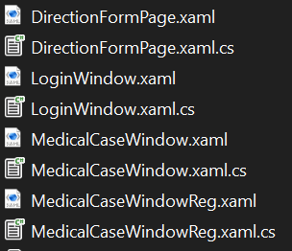
Рисунок 2.3 – Структура проекта

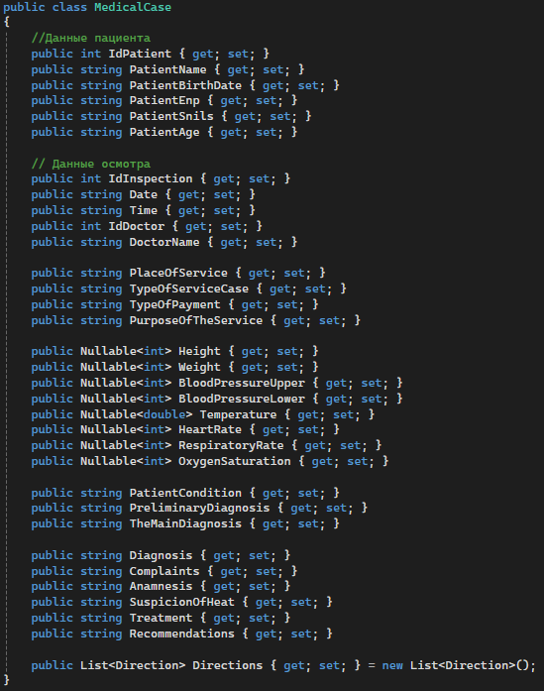
Рисунок 2.4 – Класс MedicalCase

2.2. Описание алгоритмов и функционирования программы

В программе используется 4 основных алгоритма.
- Алгоритм запуска программы и авторизации.
- инициализация приложения;
- запуск исполняемого файла EMKard.exe;
- открытие стартового окна авторизации (LoginWindow.xaml);
- проверкаподключениякБД;
- процесс авторизации:
- ввод логина/пароля;
- проверка учетных данных в таблице Doctor;
- при успехе –открытие соответствующего интерфейса;
- при неудаче – сообщение об ошибке.
- Алгоритм добавления/редактирования данных.
После успешной авторизации сотрудник регистратуры получает доступ к функционалу добавления и редактирования данных пациентов через следующие окна:
- PatientsListWindow.xaml–список всех пациентов с возможностью поиска/фильтрации;
- PatientPage.xaml–основная карточка пациента;
- PatientDetailsPage.xaml–форма редактирования/добавления данных.
Последовательность действий.
- Переход к редактированию:
Из списка пациентов (PatientsListWindow и PatientPage.xaml) пользователь выбирает пункт«Добавить пациента», открывается пустая форма PatientDetailsPage. Двойное нажатие на данных пациента– форма открывается с заполненными данными выбранного пациента.
- Заполнение/изменение данных:
- пользователь вводит информацию в поля формы;
- система в реальном времени проверяет корректность ввода через механизмы валидации.
- Сохранение данных:
- при нажатии «Сохранить» выполняется финальная проверка всех обязательных полей;
- данные сохраняются в БД;
- пользователь получает уведомление о результате операции.
Валидация полей (реализация).
- Поле номера полиса ОМС (Рисунок 2.5).
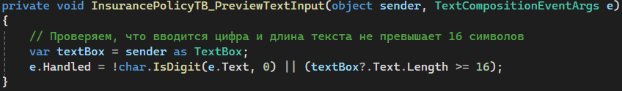
Рисунок 2.5 – Валидация поля для ввода номера полиса ОМС

- Поле телефона (Рисунок 2.6).
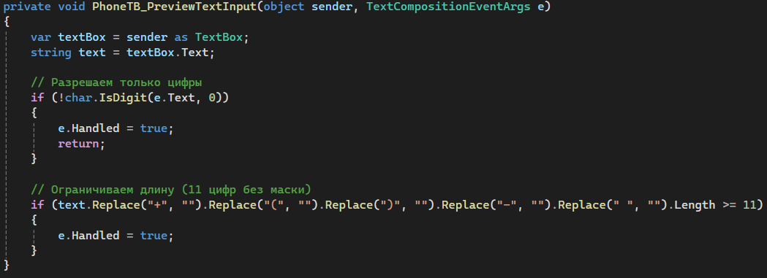
Рисунок 2.6 –Валидация поля для ввода номера телефона

- Поле СНИЛС (Рисунок 2.7).
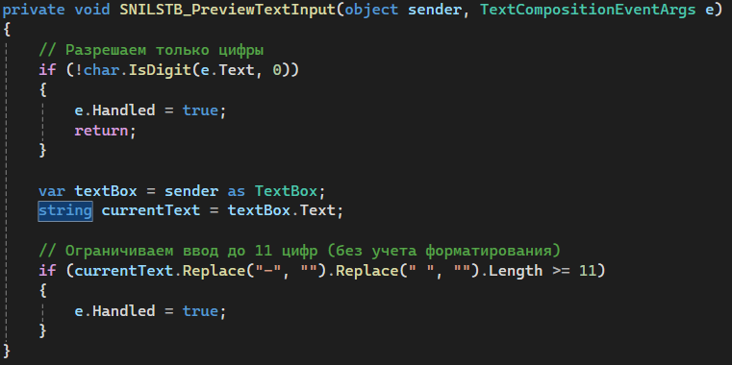
Рисунок 2.7 – Валидация поля для ввода СНИЛС
Сохранение в базу данных иобработка ошибок.
- Проверка уникальности:
Выполняется контроль дублирования полисов ОМС (Рисунок 2.8).
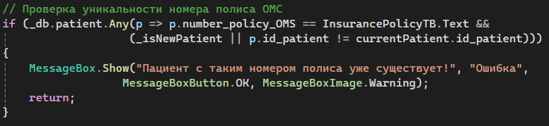
Рисунок 2.8 – Контроль дублирования полисов ОМС

- Алгоритм вывода данных в элементы интерфейса.
Алгоритм отвечает за корректное отображение информации из базы данных и других источников в пользовательском интерфейсе программы. Он обеспечивает:
- загрузку данных из СУБД;
- преобразование данных для удобного представления;
- динамическое обновление интерфейса при изменениях;
- поддержку фильтрации и сортировки.
1. Загрузка данных
Используется асинхронный подход для предотвращения блокировки UI (Рисунок 2.9).
2. Визуализация статистики
Происходит динамическое построение диаграмм. Особенностью реализации является оптимизации процесса: виртуализация DataGrid для работы с большими наборами данных и асинхронная загрузка с индикацией прогресса.
- Алгоритм формирования отчетов.
Алгоритм обеспечивает генерацию отчетов о медицинских осмотрах пациентов с возможностью:
- формирования статистики посещений за выбранный период;
- визуализации данных в виде диаграмм;
- анализа динамики посещений.
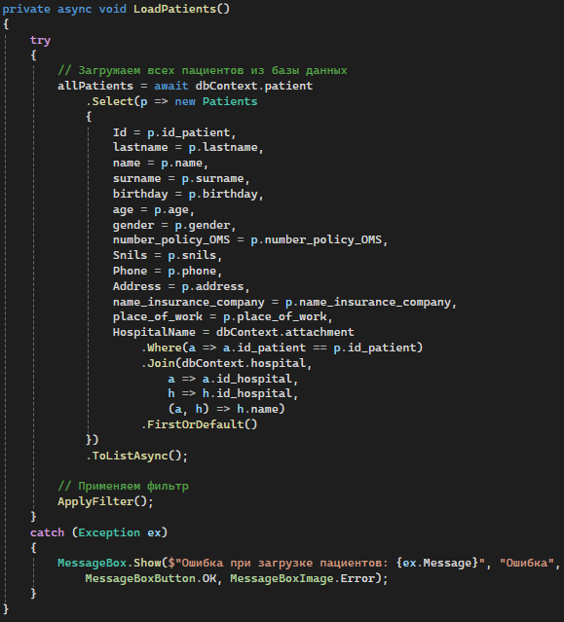
Рисунок 2.9 –Программный код асинхронной загрузки данных

1. Авторизация сотрудника.
Действие: вход в систему под учетной записью сотрудника регистратуры.
2. Открытие раздела отчетов.
Интерфейс: выбор вкладки «Отчет по посещаемости» в главном меню.
3. Выбор периода.
Действия пользователя:
- установка начальной даты (по умолчанию – 1-е число текущего месяца);
- установка конечной даты (по умолчанию – текущая дата);
- нажатие кнопки «Сформировать».

Расчет статистики:
- общее количество посещений;
- среднее посещений в день;
- процент дней с посещениями.
Визуализация (Рисунок 2.10):
- построение столбчатой диаграммы;
- формирование текстовой сводки.
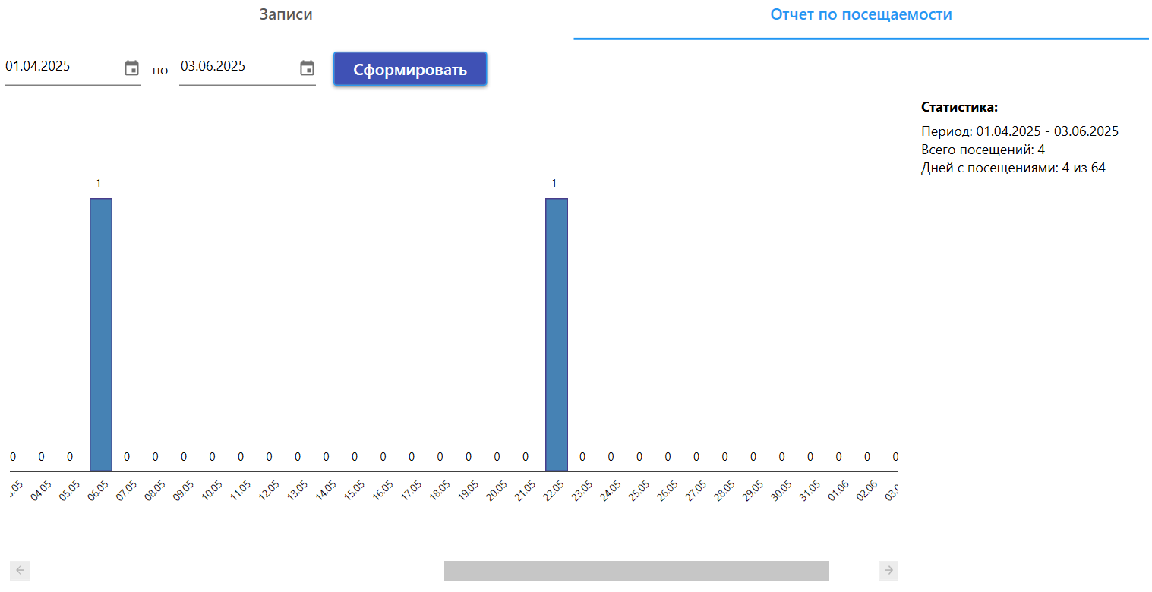
Рисунок 2.10 –Отчет по посещаемости

ВЫВОДЫ ПО ГЛАВЕ 2

В ходе разработки конструкторской части программного обеспечения «EMKard» была создана система, построенная по клиент-серверной модели с использованием Microsoft SQL Server 2022 Express в качестве серверной части и WPF-приложения для клиентской части. Фреймворк Entity Framework обеспечил удобное взаимодействие с базой данных. Интерфейс был стилизован с использованием библиотек MaterialDesign.
Функционирование программы основано на четырех ключевых алгоритмах. Алгоритм авторизации и подключения к базе данных обеспечивает безопасный вход пользователей с проверкой учетных данных и обработкой возможных ошибок подключения. Механизм добавления и редактирования данных включает валидацию полей, таких как полис ОМС, телефон, СНИЛС и т.д., что гарантирует корректность вводимой информации. Вывод данных реализован с поддержкой фильтрации и сортировки, что особенно важно при работе с большими объемами информации. Алгоритм формирования отчетов позволяетвизуализировать данные статистики посещенийв виде диаграмм.
Пользовательский интерфейс системы включает окна и страницы, среди которых окно авторизации, главное окно врача, управление списком пациентов, создание медицинских случаев и генерация документов. Все они разработаны с учетом принципов удобства и наглядности. Использование асинхронных методов предотвращает зависание интерфейса, и обработка исключений обеспечивает стабильность системы в случае возникновения ошибок.
Разработанное программное обеспечение полностью соответствует требованиям технического задания и готово к тестированию на практике. Оно предоставляет удобные инструменты для ведения электронных медицинских карт, быстрого доступа к данным пациентов и истории их обращений, а также гибкого формирования отчетов.

ГЛАВА 3. ЭКСПЕРИМЕНТАЛЬНО-ПРИКЛАДНАЯ ЧАСТЬ

3.1. Тестирование и опытная эксплуатация программы

В период прохождения преддипломной практики в ООО «Электрон-Софт»вапрелеи мае 2025 года была проведена опытная эксплуатация программы под руководством куратораПавленко Сергея Михайловича. На персональном компьютере в программу были внесены демонстрационные данные, после этого произведено автономное тестирование по разработанным тестовым вариантам. Набор тестов был определён отдельно для каждого раздела, в зависимости от полей и их назначения.
Нами были составлены и проведены следующие тест кейсы.
- Проверка входа с корректными данными.
Предусловие:приложение установлено и запущено.
Шаги тестирования:
- запустить приложение;
- в окне авторизации:
- в поле «Логин» ввести:ivanov;
- в поле «Пароль» ввести: Ivanov2024.
- нажать кнопку «Войти».
Данные тестирования:
Введённые данные:
- логин: ivanov;
- пароль: Ivanov2024.
Ожидаемый результат:
- Система отображает сообщение об успешной авторизации: «Вход выполнен успешно!».
- Предоставляется доступ к основному функционалу системы.
Фактический результат:
- Система отображает сообщение об успешной авторизации: «Вход выполнен успешно!» (Рисунок 3.1).
- Предоставляется доступ к основному функционалу системы.
Статус: пройден.
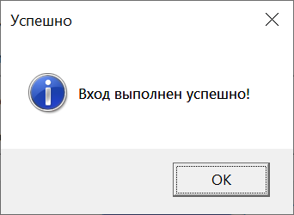
Рисунок 3.1 – Проверка входа с корректными данными.

- Добавление нового пациента.
Предусловие: Авторизация под учетной записью сотрудника регистратуры.
Шаги тестирования:
- выбрать пункт «Пациенты», потом «Добавить пациента»;
- заполнить обязательные поля (*):
- фамилия: Сидоров;
- имя: Кирилл;
- дата рождения: 01.01.1980;
- пол: Мужской;
- серия и номер полиса: 1297867890453456;
- наименование страховой компании: Ингосстрах;
- телефон: +7 (999) 123-45-67;
- документ, удостоверяющий личность: Паспорт;
- серия и номер документа: 3465 856756;
- дата выдачи: 15.06.2025.
- заполнить дополнительные поля:
- СНИЛС: 123-886-789 01;
- адрес: г. Москва, ул. Ленина, д.1;
- семейное положение: Не выбрано;
- образование: Не выбрано;
- занятость: Работает.
- нажать кнопку «Сохранить».
Данные тестирования:
- введены корректные данные нового пациента;
- проверка валидации обязательных поле.
Ожидаемый результат:
- система сохраняет нового пациента в БД;
- отображается сообщение «Пациент успешно добавлен»;
- форма закрывается, пациент появляется в общем списке.
Фактический результат:
- система сохраняет нового пациента в БД;
- отображается сообщение «Пациент успешно добавлен»(Рисунок 3.2);
- форма закрывается, пациент появляется в общем списке.
Статус: пройден.
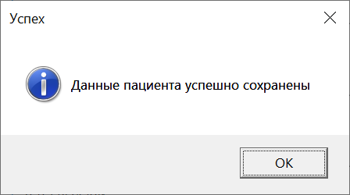
Рисунок 3.2 – Добавление нового пациента

- Добавление амбулаторного случая.
Предусловие: Открыта карточка пациента, авторизация под учетной записью врача.
Шаги тестирования:
- нажать кнопку «Добавить осмотр»;
- заполнить данные:
- жалобы: Головные боли, Тошнота;
- давление: 130/85;
- температура: 37.1;
- состояние пациента:«Удовлетворительное»;
- ввести диагноз: «Гипертоническая болезнь».
- нажать кнопку «Сохранить».
Данные тестирования:
- жалобы: Головная боль, тошнота;
- давление: 130/85;
- температура: 37.1;
- состояние: «Удовлетворительное»;
- диагноз: «Гипертоническая болезнь».
Ожидаемый результат:
- создается новая запись осмотра для выбранного пациента;
- все введенные данные сохраняются корректно;
- отображается сообщение «Осмотр сохранен».
Фактический результат:
- создается новая запись осмотра;
- все введенные данные сохраняются корректно;
- отображается сообщение «Осмотр сохранен» (Рисунок 3.3).
Статус: пройден.
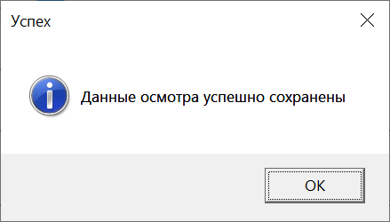
Рисунок 3.3 – Добавление амбулаторного случая

- Формирование отчёта за выбранный период.
Предусловие: Авторизация под учётной записью врача, открыта карточка пациента.
Шаги тестирования:
- в разделе «Отчёт по посещаемости»:
- установить начальную дату: 01.05.2025;
- установить конечную дату: 03.06.2025.
- нажать кнопку «Сформировать».
Данные тестирования:
- пациент: ПетроваМ.С. (2 посещения в указанный период);
- период: 01.05.2025 –03.06.2025.
Ожидаемый результат:
Система формирует отчёт, содержащий:
- график посещений (столбчатая диаграмма):
- всего посещений: 2;
- период: 01.05.2025 –03.06.2025;
- Дней с посещениями: 2 из 34.
Фактический результат:
Система формирует отчёт, содержащий:
- график посещений (столбчатая диаграмма) (Рисунок 3.4):
- общее количество посещений: 2;
- период: 01.05.2025 –03.06.2025;
- дней с посещениями: 2 из 34.
Статус: пройден.
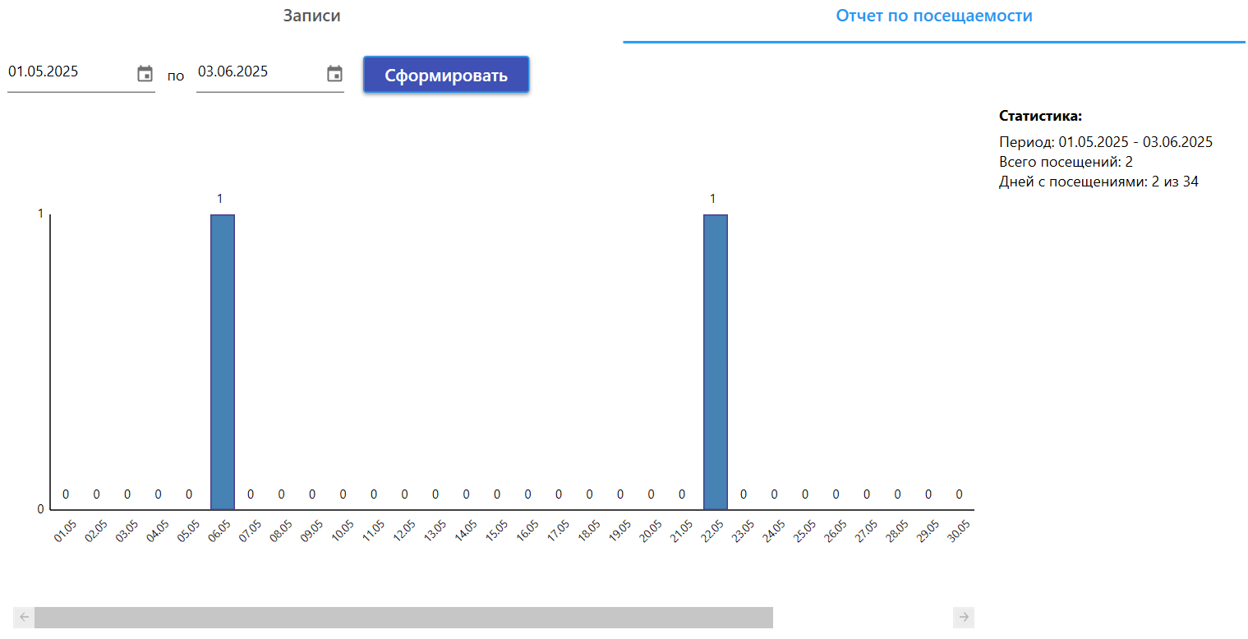
Рисунок 3.4 – Формирование отчёта за выбранный период

3.2. Руководство пользователя

Документ разрабатывался и оформлялся нами после проведения тестирования и отладки программного обеспечения на преддипломной практике. При разработке мы ориентировались на разделы ГОСТ19.505-79[5].
1. Введение
Программа«EMKard» предназначена для работы в медицинских учреждениях. Она позволяет вести электронные карты пациентов, фиксировать посещения, диагнозы, назначения и результаты обследований, а также формировать направления, рецепты и отчеты. Основные функции системы включают управление данными пациентов, ведение истории болезни.
2. Подготовка к работе
Для работы с системой требуется компьютер с операционной системой Windows 10/11 и актуальной версией браузера (Chrome, Edge, Firefox и др.), также программой для просмотраPDFфайлов.
Для полноценной работы программы «EMKard» требуется не только установка клиентской части, но и предварительная настройка серверного окружения, включая развертывание базы данных.
2.1. Развертывание базы данных
Для корректной работы системы необходимо предварительно развернуть сервер базы данных, такой как Microsoft SQL Server. Этот процесс требует специальных знаний в области администрирования систем управления базами данных (СУБД). Администратору необходимо создать базу данных «MedCardDB.mdb», развернуть предоставленный скрипт базы данных «MedCardScript.sql» (Приложение 1), настроить пользователя с соответствующими правами доступа и обеспечить стабильное подключение между клиентским приложением и сервером БД.
Кроме того, в конфигурационном файле приложения следует указать параметры подключения к базе данных, включаяIP-адрес сервера базы данных,имя БД, если оно было изменено, а также логин и пароль для авторизации. Без правильно настроенной базы данных система не сможет функционировать.
2.2.Сборка и установка клиентского приложения
Если в программу вносятся изменения на уровне исходного кода, потребуется перекомпиляция проекта в среде разработки Visual Studio. После успешной сборки необходимо создать установочный пакет в среде разработки Visual Studio.
Установка приложения выполняется через запуск соответствующего файла «MedicalRecordsSetup.exe» с последующим следованием инструкциям мастера установки. По завершении процесса рекомендуется создать ярлык на рабочем столе для быстрого доступа к программе.
2.3. Первоначальная настройка системы
После установки администратору нужно проверить подключение к базе данных, убедившись в корректности настроек. Далее следует настроить права доступа для пользователей, распределив роли в соответствии с их обязанностями.
Система не будет работать без правильно развернутой базы данных, поэтому ее настройка является критически важным этапом. Любые изменения в исходном коде требуют повторной компиляции и создания нового установочного пакета. Учитывая сложность процесса, рекомендуется поручить развертывание и настройку системы квалифицированному специалисту, чтобы избежать ошибок и обеспечить стабильную работу приложения.
После получения учетных данных (логина и пароля) от администратора необходимо установить приложение, запустив установочный файл и создав ярлык на рабочем столе.
3. Описание операций
Для начала работы с программой «EMKard» необходимо выполнить процедуру авторизации. Запустите приложение, дважды щелкнув по значку программы на рабочем столе или выбрав соответствующий пункт в меню «Пуск». После загрузки приложения откроется окно входа в систему (Рисунок 3.5).
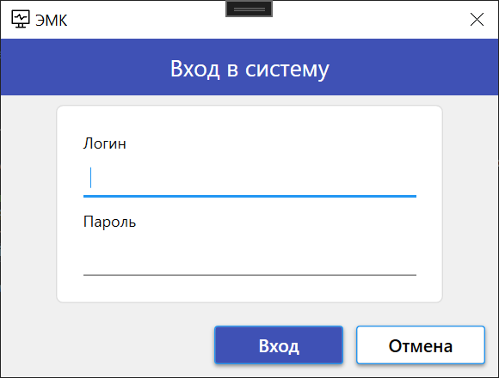
Рисунок 3.5 – Окно авторизации

В соответствующих полях формы авторизации введите выданные вам учетные данные: логин в поле «Логин» и пароль в поле «Пароль». Обратите внимание на правильность ввода данных, учитывая регистр символов и текущую раскладку клавиатуры. Для завершения процедуры аутентификации нажмите кнопку «Вход» в нижней части окна.
После успешной проверки учетных данных система откроет главное рабочее окно приложения. Для завершения сеанса работы следует вернуться на главное окно пользователя и нажать кнопку «Выход». Это обеспечит корректное завершение работы приложения и сохранение всех внесенных изменений.
3.1.Управление пациентами
Для поиска пациента в системе необходимо на главном экране приложения выбрать раздел «Список пациентов». В поисковой строке можно ввести известные данные пациента: ФИО, номер СНИЛС, полиса ОМС или контактный телефон. Для более точного поиска предусмотрены дополнительные фильтры, позволяющие ограничить выборку по возрасту, полу. После ввода критериев поиска следует нажать кнопку «Поиск». Для сброса введенных параметров используется кнопка «Сбросить».
Добавление нового пациента в базу данных осуществляется через интерфейс системы. Для этого необходимо войти под пользователем «Сотрудник регистратуры» нажать кнопку «Добавить пациента» и заполнить обязательные поля формы, отмеченные специальным символом (*). К обязательным данным относятся: фамилия, имя, отчество пациента, дата рождения, пол, контактные данные (телефон), а также номер полиса ОМС, наименование страховой компании, серии и номера документа и дата выдачи. После заполнения всех необходимых полей следует сохранить введенные данные, нажав соответствующую кнопку.
Для внесения изменений в данные пациента необходимо сначала найти его запись через поисковую систему. После обнаружения нужной записи следует открыть карту пациента двойным щелчком мыши. В открывшейся форме можно отредактировать любые доступные для изменения данные. Все внесенные изменения сохраняются нажатием кнопки «Сохранить».
3.2. Ведение медицинских записей
Просмотр полной истории болезни пациента осуществляется через раздел «Прием пациентов» главного окнапрограммы для пользователя под ролью «Врач». После нахождения нужного пациента через поисковый механизм следует открыть его медицинскую карту, кликнув по фамилии в списке. В разделе «Записи» отображается полная хронология посещений и все сделанные ранее медицинские записи (Рисунок3.6).
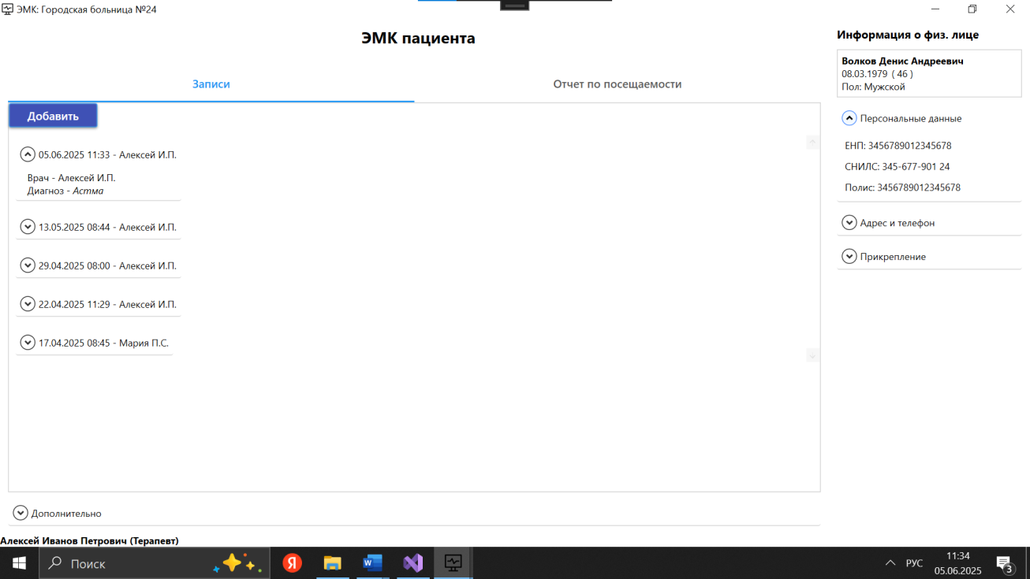
Рисунок 3.6 – Просмотр истории болезни
Для фиксации нового приема необходимо открыть карту пациента и в разделе «Записи» нажать кнопку «Добавить». В появившейся форме следует заполнить все необходимые поля: указать дату и время приема, описать жалобы пациента, поставить диагноз и внести назначения. Завершается процесс сохранением записи (Рисунок3.7).
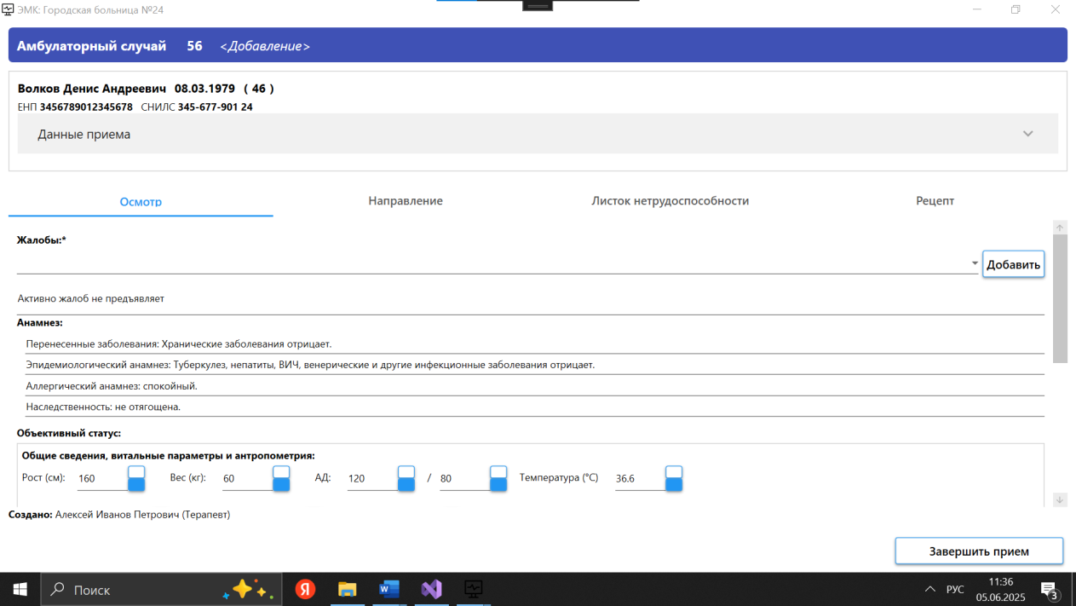
Рисунок 3.7 – Добавление нового амбулаторного случая

Коррекция существующих медицинских записей производится через карту пациента. В разделе «Записи» нужно выбрать конкретную запись, подлежащую редактированию. После внесения необходимых изменений следует сохранить обновленные данные (Рисунок3.8).
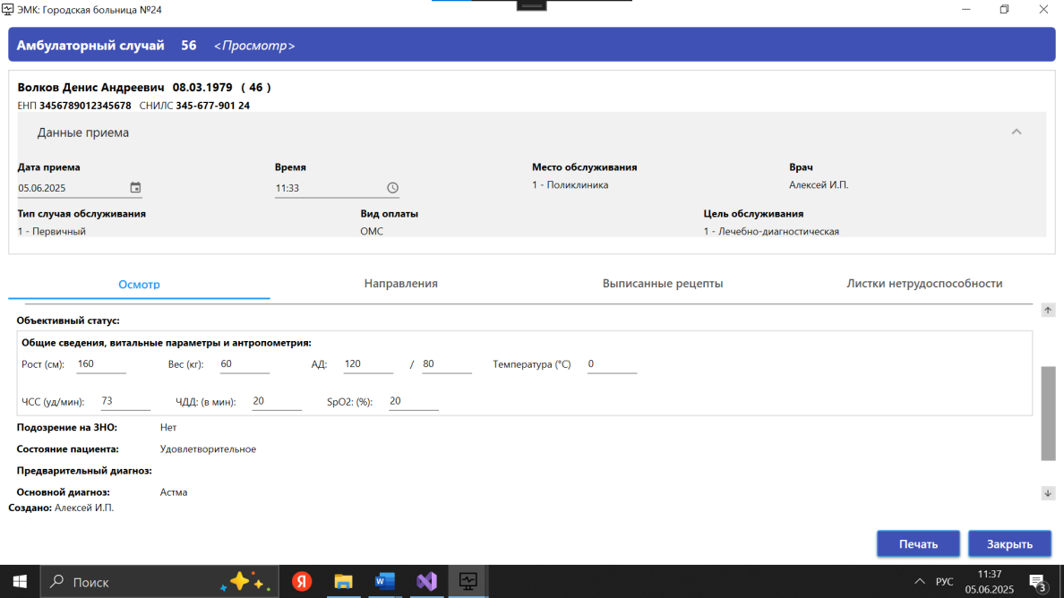
Рисунок 3.8 – Редактирование существующего амбулаторного случая
3.3. Работа с направлениями и рецептами
Для оформления направления пациенту необходимо предварительно сохранить информацию о текущем приеме. В интерфейсе системы следует выбрать кнопку «Направление», после чего откроется специализированная форма для заполнения. В форме требуется указать – тип направления (консультация, обследование, госпитализация), источник финансирования (ОМС, ДМС, платные услуги), конкретную медицинскую услугу, наименование организации в которую происходит направление, ФИО врача-специалиста (если нужно).
После полного заполнения всех обязательных полей формы необходимо подтвердить создание направления, нажав кнопку «Сохранить». Сформированный документ будет автоматически прикреплен к медицинской карте пациента (Рисунок3.9).
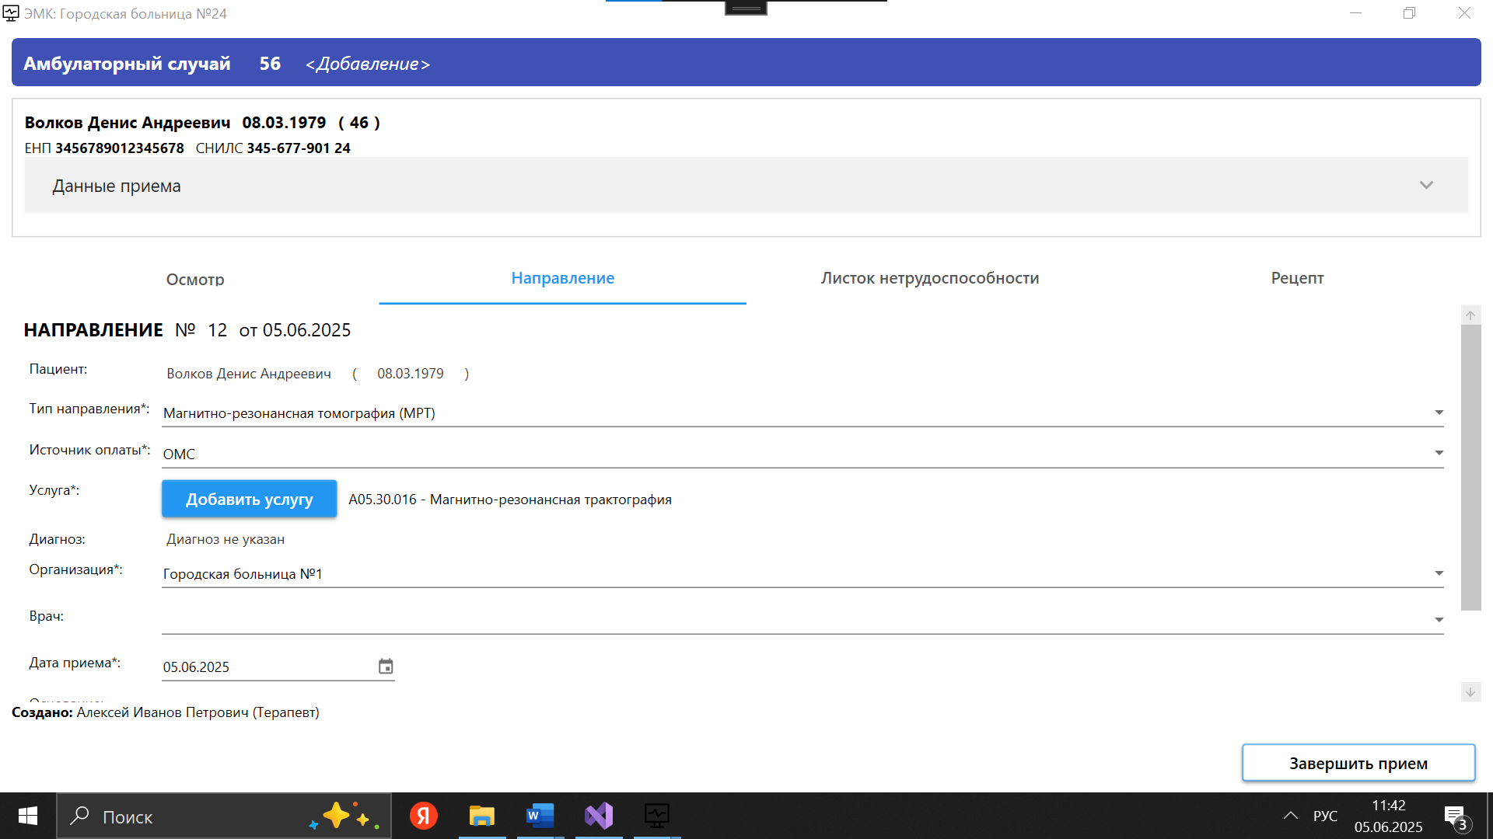
Рисунок 3.9 – Формирование направления

Процедура выписки рецепта начинается с сохранения данных о текущем приеме пациента. В основном интерфейсе системы нужно выбрать функцию «Рецепт», что откроет соответствующую форму для заполнения. В форме рецепта требуется указать – наименование лекарственного препарата, точную дозировку, способ и частоту применения, срок действия назначения.
Особое внимание следует уделить корректности вводимых данных, особенно в части дозировок и способов применения лекарственных средств. После проверки всех введенных данных рецепт сохраняется в системе соответствующей кнопкой. Сохраненный рецепт автоматически регистрируется в базе данных и становится доступным для печати (Рисунок3.10).
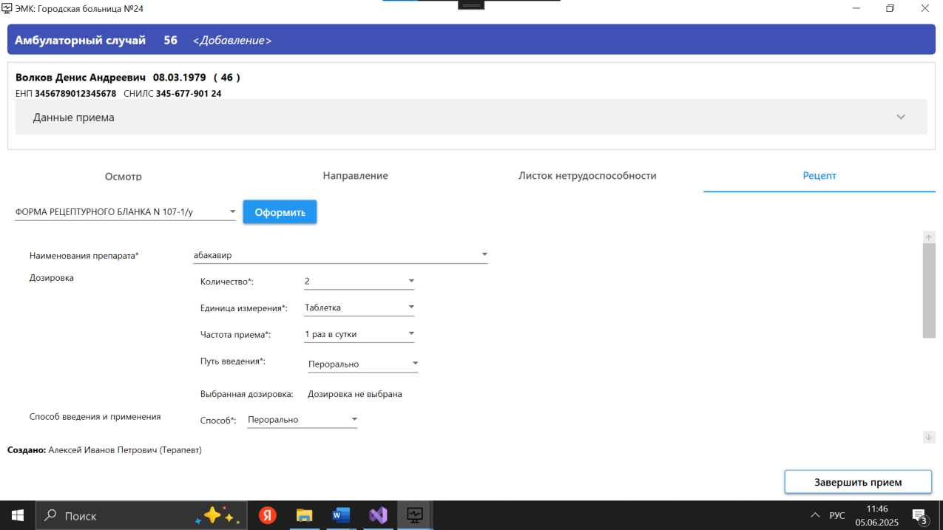
Рисунок 3.10 – Выписка рецепта

4. Генерация отчетов
Для создания отчета о посещаемости конкретного пациента необходимо открыть его электронную карту и перейти в раздел «Отчет по посещаемости». В открывшемся интерфейсе следует указать временной период, за который требуется сформировать статистику. После нажатия кнопки «Сформировать» система автоматически обработает данные и предоставит отчет, содержащий – общее количество посещений за указанный период, указанный период и сколько дней пациент был на приеме из всех дней периода(Рисунок3.11).
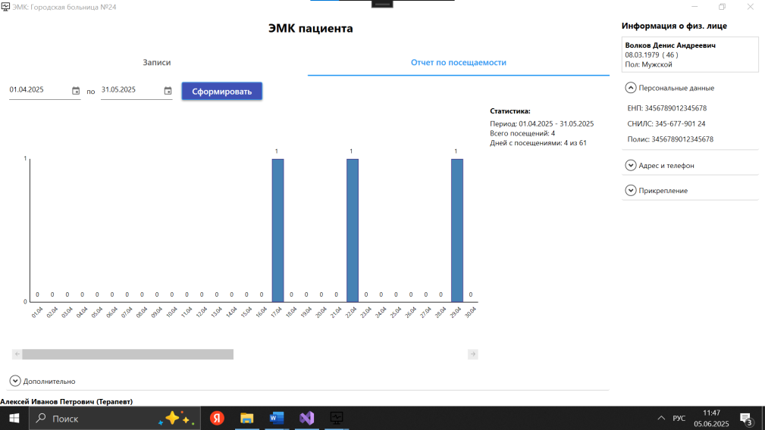
Рисунок 3.11 – Генерация отчета о посещаемости пациента
Система предоставляет возможность экспортировать список пациентов в формат PDF. Для этого в интерфейсе поиска пациентов необходимо нажать соответствующую кнопку экспорта. В открывшемся диалоговом окне пользователю предлагается указать путь для сохранения файла и при необходимости задать его имя. После подтверждения операция экспорта выполняется автоматически, сохраняя текущий список пациентов со всеми примененными фильтрами и сортировками (Рисунок3.12).
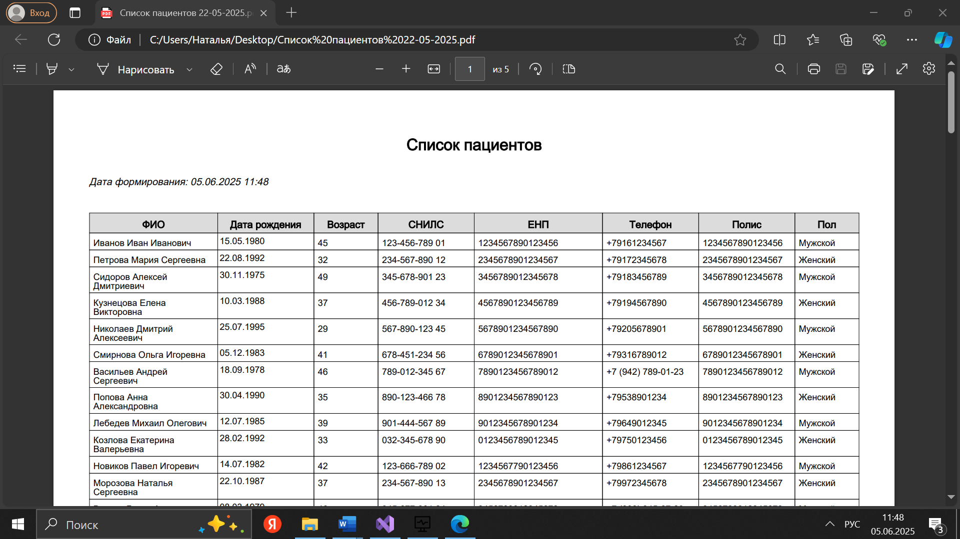
Рисунок 3.12 – Вывод списка пациентов в формате PDF

В разделе расширенного поиска пациентов система автоматически формирует статистические данные, которые включают:
- распределение пациентов по половому признаку;
- возрастные группы (молодой, средний, пожилой возраст и т. д.).
Для актуализации статистических показателей предусмотрена кнопка «Обновить статистику», при нажатии на которую система пересчитывает данные с учетом текущих записей в базе (Рисунок3.13).
5. Завершение работы с системой
Для корректного завершения сеанса работы необходимо перейти на главное окно пользователя и нажать на кнопку«Выход». Эта процедура гарантирует сохранение всех внесенных изменений и безопасное закрытие приложения.
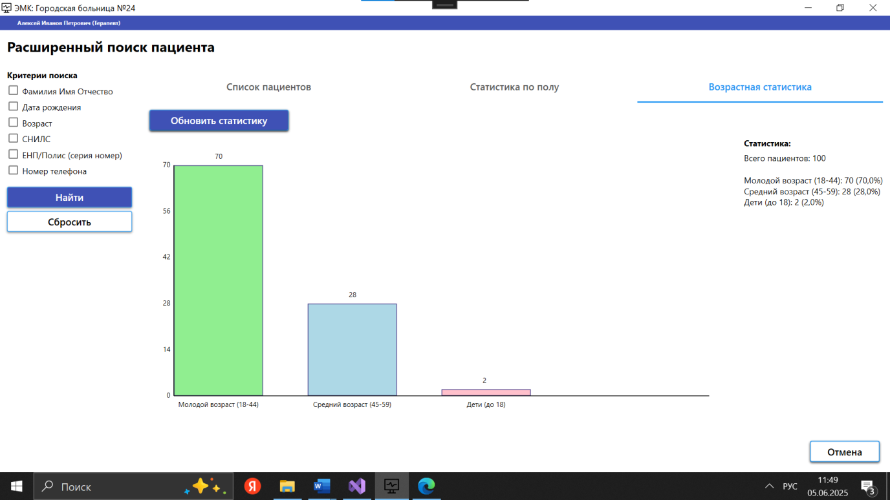
Рисунок 3.13 – Отчет о возрастной статистике пациентов

6. Действия в аварийных ситуациях
При возникновении нештатных ситуаций рекомендуется следовать определенным шагам для их устранения. В случае ошибок авторизации сначала стоит проверить текущую раскладку клавиатуры, чтобы убедиться, что она соответствует вводимым данным. Также важно убедиться, что не активирован Caps Lock, так как это может привести к неверному вводу пароля. Если ошибки продолжаются, необходимо обратиться к администратору системы, поскольку могут потребоваться сброс пароля или решение проблем с доступом.
Если возникают проблемы с сохранением данных, следует повторить попытку сохранения, так как проблема может быть временной. Если ошибка сохраняется, стоит перезапустить приложение, что может помочь устранить временные сбои. В случае продолжения проблемы рекомендуется обратиться к администратору системы.
При зависании системы можно попытаться закрыть программу стандартным способом через кнопку «Выход». Если это не удается, следует завершить процесс через Диспетчер задач, нажав Ctrl + Shift + Esc, найти зависшую программу и завершить её. При частых зависаниях важно сообщить об этом системному администратору, чтобы выявить и устранить системные проблемы. Следование этим рекомендациям поможет быстро и эффективно реагировать на нештатные ситуации.
5. Рекомендации по эффективной работе
Для повышения продуктивности работы с системой электронных медицинских карт рекомендуется регулярно сохранять вносимые изменения, не реже чем каждые 15-20 минут. Это поможет избежать потери данных в случае непредвиденных сбоев. Также полезно освоить и активно использовать сочетания горячих клавиш для часто выполняемых операций, что значительно упростит и ускорит работу.
При планировании массовых операций с данными рекомендуется создавать резервные копии, чтобы избежать негативных последствий в случае ошибок или сбоев.
Если у вас возникли вопросы в процессе работы в приложении, то обратитесь к встроенной справочной системе. Соблюдение этих рекомендаций поможет повысить общую производительность труда медицинского персонала и минимизировать вероятность потери данных, что, безусловно, является важным аспектом в работе с электронными медицинскими картами.

ВЫВОДЫ ПО ГЛАВЕ 3

В период прохождения преддипломной практики были проведены базовое тестирование программного продукта с использованием тест-кейсов и опытная эксплуатация программы в компанииООО «Электрон-Софт».
Проведя тестирование и опытную эксплуатацию, нами были выявлены ошибки при работе программы, которые были незначительными и исправлены при отладке отдельных модулей и системы в целом.
Благодаря проверке всех функциональных возможностей программы при работе с демонстрационными данными под руководством куратора от организации ООО «Электрон-Софт» мы можем быть уверены в стабильной работе программы.
Разработанное руководство пользователя содержит сведения об основных функциях программы, информацию о том, как необходимо работать с интерфейсом, если возникли трудности. Руководство пользователя разработано на основании ГОСТ 19.505-79[5].

ЗАКЛЮЧЕНИЕ

В рамках дипломного проекта нами была успешно достигнута цель по разработке программного обеспечения для ведения электронной медицинской карты пациента под названием «EMKard». В процессе работы над проектом был создан полноценный продукт, который включает в себя клиент-серверную архитектуру, систему управления базами данных, графический интерфейс и сопутствующую документацию.
В аналитической части проведено исследование предметной области: изучены нормативные документы (ФЗ «Об основах охраны здоровья граждан в Российской Федерации»[1], ГОСТ «Электронная история болезни. Общие положения»[6] и др.), определены ключевые понятия (ЭМК, пациент, медицинская организация), проанализированы аналоги программных продуктов. На основе этого сформированы требования к системе, разработаны диаграммы (вариантов использования, ER-диаграмма), составлено техническое задание.
В экспериментально-прикладной части проведено тестирование (успешно пройдены тест-кейсы: вход в систему, добавление пациента, создание осмотра, генерация отчетов) и проведена опытная эксплуатация в компании ООО «Электрон-Софт». Разработано руководство пользователя (по ГОСТ 19.505-79[6]), упрощающее работу с программой для медицинского персонала.
Результаты дипломного проекта:
- Создано удобное ПО для ведения ЭМК с интуитивным интерфейсом.
- Автоматизированы процессы учета пациентов, снижен риск ошибок при ручном вводе данных.
- Реализована генерация отчетов в PDF, что упрощает анализ статистики.
Программа получила положительную оценку от куратора и готова к внедрению в медицинских учреждениях.
Работа над проектом может быть продолжена нами, и мы видим следующие перспективы развития программного обеспечения:
- Создание мобильной версии (Android/iOS) для пациентов, что позволит им получать доступ к их медицинской информации и осуществлять запись на прием в удобном формате.
- Интеграция с лабораторным оборудованием для автоматической загрузки анализовдля автоматической загрузки анализов, что значительно ускорит процесс обработки результатов и повысит точность данных.
- Поддержка электронной подписи (ЭП) для юридической значимости документовдля предоставления юридической значимости документов, что важно для соблюдения законодательных норм и повышения безопасности операций.
- Расширение функционала, включая онлайн-запись и напоминания для пациентов, что позволит уменьшить число пропущенных визитов и повысит уровень сервиса.
- Переход на другую СУБД –PostgreSQL, что позволит существенно увеличить производительность приложения и расширить возможности для работы с данными. При переходе на PostgreSQL также будет обеспечена лучшая масштабируемость и безопасность данных.
Таким образом, все поставленные задачи дипломного проекта нами были выполнены в срок, программный продукт соответствует требованиям технического задания. Дипломный проект по теме «Разработка программного обеспечения для ведения электронной медицинской карты пациента» успешно завершён.

СПИСОК ЛИТЕРАТУРЫ

- Федеральный закон РФ от 21.11.2011 № 323-ФЗ «Об основах охраны здоровья граждан в Российской Федерации» [Электронный ресурс]. – Режим доступа: https://www.consultant.ru/document/cons_doc_LAW_121895/.
- Постановление Правительства РФ от 5 апреля 2022 г. № 588 «О признании лица инвалидом» [Электронный ресурс]. – Режим доступа: https://normativ.kontur.ru/document?moduleId=1&documentId=488489.
- Приказ Минздрава РФ от 15 декабря 2014 г. N 834н «Об утверждении унифицированных форм медицинской документации, используемых в медицинских организациях, оказывающих медицинскую помощь в амбулаторных условиях, и порядков по их заполнению»[Электронный ресурс]. – Режим доступа: https://normativ.kontur.ru/document?moduleId=1&documentId=471591.
- ГОСТ 19.201-78. Единая система программной документации. Техническое задание. Требования к содержанию и оформлению, введ. 01.01.1980. – М.: Изд-во стандартов, 2010. – 3 с.
- ГОСТ 19.505-79. Единая система программной документации. Руководство оператора. Требования к содержанию и оформлению, введ. 01.01.1980. – М.: Изд-во стандартов, 2010. – 6 с.
- ГОСТ Р 52636-2006 Электронная история болезни. Общие положения, введ. 01.01.2008. – М.: Изд-во стандартов, 2007. – 20 с.
- ГОСТ Р 54472-2011. Информатизация здоровья. Передача электронных медицинских карт. Часть 4. Безопасность, введ. 01.08.2012. – М.: Изд-во стандартов, 2013.– 50 с.
- Албахари, Д. C# 10. Справочник. Полное описание языка / Д. Албахари. – СПб.: БХВ-Петербург, 2023. – 960 с.
- Документ «Основные разделы электронной медицинской карты» [Электронный ресурс]. – Режим доступа: https://www.garant.ru/products/ipo/prime/doc/70425516/.
- Документация по WindowsPresentationFoundation[Электронный ресурс]. –Режим доступа: https://learn.microsoft.com/ru-ru/dotnet/desktop/wpf/.
- Зыков, С. В. Программирование : учебник и практикум для академического бакалавриата / С. В. Зыков. – М.: Издательство Юрайт, 2016. – 320 с.
- Макдональд, М. WPF 5. Современные пользовательские интерфейсы на C# / М. Макдональд. – СПб.: БХВ-Петербург, 2022. – 800 с.
- Мартин, Р. Чистый код: создание, анализ и рефакторинг. Библиотека программиста / Р. Мартин. – СПб.: Питер, 2013. – 464 с.
- Официальная документация Microsoft по C# и .NET [Электронный ресурс]. – Режим доступа: https://learn.microsoft.com/ru-ru/dotnet/csharp/.
- Официальная документация Microsoft по SSMS [Электронный ресурс]. – Режим доступа: https://docs.microsoft.com/en-us/sql/ssms/sql-server-management-studio-ssms.
- Репозиторий .NET на GitHub[Электронный ресурс]. – Режим доступа: https://github.com/dotnet.
- Рихтер, Дж. CLR via C#. Программирование на платформе Microsoft .NET Framework / Дж. Рихтер. – СПб.: Питер, 2022. – 896 с.
- Фаулер, М. Рефакторинг: улучшение существующего кода / М. Фаулер. – Пер. с англ. – СПб: Символ-Плюс, 2003. – 432 с.
- Фримен, А. Паттерны проектирования на платформе .NET / А. Фримен. – М.: ДМК Пресс, 2021. – 576 с.
- Экспорт из wpf в word, excel, pdf [Электронный ресурс]. – Режим доступа: https://www.cyberforum.ru/wpf-silverlight/thread3119383.html.
- Albahari, J. C# 10 in a Nutshell. The Definitive Refevence / J. Albahari. – O’Reilly Media, 2022. – 1041 с.

ПРИЛОЖЕНИЯ
Приложение 1
Компакт-диск с материалами проекта
На диске располагается:
- Проект программыв каталогеEMKard.
- Скрипт базы данных «MedCardScript.sql».
- Установщик программы «MedicalRecordsSetup.exe».
- Файл дипломного проекта в формате .docx.

Приложение 2
Исходный код окна MedicalCaseWindow (XAML и C#)

